V 4 – Sauerstoffdarstellung aus Fleckensalz
Dieser Versuch soll zeigen, dass selbst in Haushaltsprodukten viel Sauerstoff vorkommen kann. Somit kann hier schnell verdeutlicht werden, dass dieser Stoff charakteristisch für solche Reiniger ist. Hierfür ist kein besonderes Vorwissen erforderlich.
Gefahrenstoffe
Fleckensalz |  |  | H: - |  |  | P: -
 |  |  |  |  |  |  |  | 

Materialien: Reagenzglas, Glimmspan, Bunsenbrenner
Chemikalien: Fleckensalz
Durchführung: Ein Spatel des Fleckensalzes wird in ein Reagenzglas gegeben. Dieses wird auf dem Bunsenbrenner vorsichtig bis zur Schmelze erhitzt. Anschließend wird die Glimmspanprobe durchgeführt.
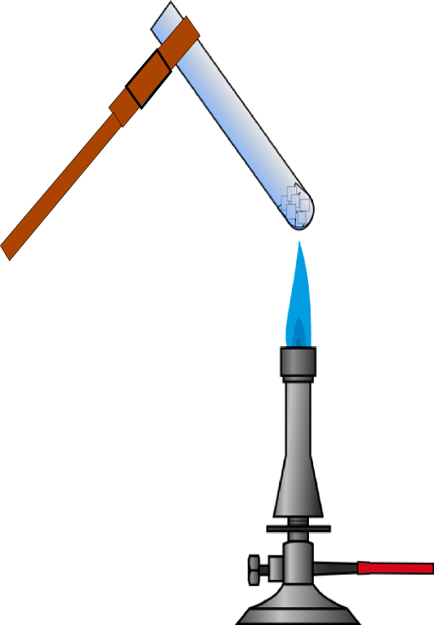
Beobachtung: Es ist eine heftige Blasenbildung zu beobachten. Der Glimmspan entzündet sich wieder im Reagenzglas.
Abb. 4 - Skizze: Salzverbrennung im Reagenzglas

Deutung: In Fleckensalz kommen Peroxide vor (bspw. Natriumpercarbonat), welche bei höheren Temperaturen leicht zerfallen. So entsteht Sauerstoff, der über den Glimmspan nachgewiesen werden kann.
Entsorgung: Die Salzlösungen werden in den Abfluss gegossen.
Literatur: W. Glöckner, W. Jansen, R.G. Weissenhorn, Handbuch der experimentellen Chemie Sekundarbereich II Band 1: Wasserstoff, Stickstoff- und Sauerstoffgruppe, 2002, Aulis Verlag, S. 236.

Dieser Versuch ist analog zu den Sauerstoffdarstellungen aus sauerstoffreichen Salzen (vgl. Vorgängerprotokoll V2). Der Unterschied liegt in der Verwendung anderer Salze. Insofern können diese kombiniert und verglichen werden. Somit bietet es sich an, diesen Versuch in eine Stationsarbeit zu integrieren.

